Le Prix Liz Hughes pour Radios Rurales au féminin
Ce prix est décerné aux excellentes émissions radiophoniques qui servent les auditrices. Les émissions radiophoniques gagnantes explorent et font la promotion de l’égalité des genres, par exemple, en relatant des expériences et des opinions de femmes, en abordant des sujets importants pour les femmes, en soulignant le rôle des hommes en matière d’égalité des genres, etc.

Ce prix est remis à l’équipe de réalisation de l’émission, y compris le(s) chef(s), ainsi que les personnes responsables de la réalisation, l’animation, la présentation, des reportages, de la technique et d’autres.

En Afrique subsaharienne, les femmes jouent un rôle important dans l’agriculture, la famille et la communauté. Pourtant, elles sont plus exposées à l’extrême pauvreté, la malnutrition et aux problèmes de santé. Les femmes ont également un accès et un contrôle limité sur les ressources, y compris les informations. C’est pourquoi il est important que les émissions répondent aux besoins et aux intérêts des femmes et des hommes aussi bien, car lorsque nous contribuons au bien-être des femmes, celui des femmes et des communautés s’améliore également.

Les émissions gagnantes peuvent aborder un sujet quelconque! En d’autres termes, il n’est pas nécessaire que l’émission porte exclusivement sur les questions d’égalité de genre. Par exemple, vous pouvez présenter une émission sur la santé, l’éducation, l’agriculture ou un ensemble de thèmes. L’important c’est que votre émission serve les femmes, quel que soit son sujet!

En reconnaissance de l’excellence de son travail, l’équipe de diffusion gagnante recevra un certificat et un prix de 1 000 CAD. La date limite de soumission des candidatures est le 28 octobre 2022.

Critères d’admissibilité
Toute station d’Afrique subsaharienne peut soumettre une candidature pour le Prix Liz Hughes! Par conséquent, les radiodiffuseurs, les radiodiffuseuses ou les chefs de stations peuvent soumettre TOUS les éléments suivants par courriel à radio@farmradio.org au nom de l’équipe des programmes :

- Le formulaire de candidature ci-dessous, avec des réponses détaillées.
- Un enregistrement de l’émission. (Veuillez soumettre une émission de 2022.)
- Une transcription complète de l’émission enregistrée en anglais, français, portugais, amharique ou swahili. La transcription (une version écrite de votre émission, y compris chaque parole des animateurs ou des animatrices et de chaque personne invitée) permet aux membres du jury de comprendre le contenu et d’évaluer la qualité du travail.
- Un conducteur ou une feuille de route normale en format Word ou PDF.

Mentionnez en objet : Prix Liz Hughes pour Radios Rurales au féminin.

Voici quelques points importants à noter :

- Si elles soumettent une candidature avec différentes émissions, les stations peuvent soumettre plus d’une candidature.
- Le terme « programme » fait référence à une émission radiophonique dans son ensemble, et le terme « épisode » renvoie à une diffusion individuelle de l’émission. Ne soumettez pas plusieurs épisodes d’une émission pour votre candidature. Seul un épisode par émission sera accepté.
- Les anciens lauréats et lauréates du Prix des communications George Atkins ne peuvent pas soumettre de candidatures pendant les cinq ans qui suivent l’attribution du prix à leur endroit. Ils sont plutôt invités à se joindre au jury.

Continuez à la page suivante pour voir le formulaire de candidature.
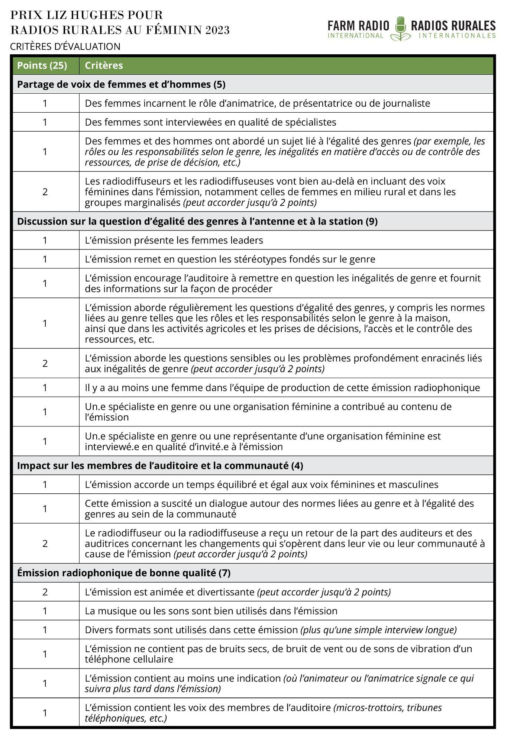

Formulaire de candidature : Prix Liz Hughes pour Radios Rurales au féminin

Veuillez répondre à CHACUNE des questions suivantes de la manière la plus détaillée possible. Vous augmenterez ainsi vos chances de remporter le prix! Expliquez-nous en détail en quoi consiste votre travail de radiodiffuseur ou de radiodiffuseuse. Citez des exemples de vos différentes émissions et ajoutez des informations sur tous les segments et les particularités de vos émissions. Surtout, parlez-nous de votre parcours dans la radiodiffusion, de l’impact de votre travail et de votre collaboration avec Radios Rurales Internationales.

Les candidatures seront acceptées en anglais, français, amharique, portugais, swahili et haoussa.

Renseignements sur la station :

Nom de la station : _______________________________

Pays : _______________________________

Ville/région : _______________________________

Chef de station : _______________________________

Adresse courriel : _______________________________

Numéro de téléphone : _______________________________

Rayon de diffusion approximatif de la station (kilomètres) : _________________________

Renseignements sur l’émission :
Titre de l’émission : ______________________________

Objet de l’émission : ______________________________

Durée : ______________________________

Date/heure de diffusion : _______________________________

Continuez à la page suivante pour voir le formulaire de candidature.
Citez tous les membres du personnel impliqués dans la production et la diffusion de l’émission, y compris leur sexe. Il pourrait s’agir du chef des programmes, d’un membre de la production, d’un animateur ou d’une animatrice, d’un présentateur ou d’une présentatrice, de journalistes, d’un technicien ou d’une technicienne et d’autres personnes.

Nom | Rôle dans la production de l’émission | Sexe (H/F)

Questions :
- Quel est le but de l’émission?
- Quel est le principal auditoire cible de l’émission? Quel est le profil de vos auditeurs et vos auditrices, par exemple, le sexe, l’âge, la fonction, les mentalités et les pratiques courantes?

- Comment l’émission aborde-t-elle les questions d’égalité des genres? Comment aidez-vous les membres de l’auditoire à mieux comprendre l’égalité des genres? Dites-nous quels sujets vous abordez.
Dans une partie de votre réponse, expliquez-nous comment votre émission discute des droits des femmes, du rôle des femmes dans les prises de décision, de l’accès des femmes aux informations et aux ressources et du contrôle qu’elles exercent sur celles-ci, du rôle des hommes dans la remise en question des stéréotypes fondés sur le genre et des inégalités en matière de normes liées au genre, etc.

- Comment votre émission sert-elle les auditrices? Racontez une histoire et citez des exemples.

- Comment produisez-vous l’émission de sorte qu’elle fasse la promotion et favorise l’égalité des genres? Dans une partie de votre réponse, expliquez comment vous incluez les questions des femmes relatives aux femmes et à l’égalité des genres à chaque étape de la préparation et la réalisation de votre émission. Référez-vous aux critères (susmentionnés) pour voir ce que le jury recherche dans votre réponse.

- Expliquez comment vous incluez les voix des femmes et des filles, ainsi que celles des hommes et des garçons dans l’émission, et citez des exemples. Référez-vous aux critères (susmentionnés) pour voir ce que le jury recherche dans votre réponse.

- Quels défis avez-vous rencontrés durant la réalisation de cette émission? Comment les avez-vous relevés? Citez un exemple précis sur l’égalité des genres. Par exemple, a-t-il été difficile d’impliquer les femmes dans l’émission radiophonique? A-t-il été difficile de trouver des femmes spécialistes à interviewer? Avez-vous eu de la difficulté à discuter de sujets sensibles ou tabous à l’antenne?

- Vos émissions ont peut-être eu une incidence sur l’égalité des genres dans votre région. Décrivez les changements qui se sont produits dans votre communauté depuis le début de la diffusion de l’émission et citez des exemples. Par exemple, quel retour avez-vous eu des auditeurs et des auditrices? Quelles histoires entendez-vous de l’auditoire concernant la façon dont les hommes et les femmes se comportent autrement à la maison, au travail, dans la communauté, etc.? Y a-t-il de nouvelles ou plus de discussions dans votre communauté concernant l’égalité des genres?

- Vous devez inclure un enregistrement MP3 d’un épisode de votre émission que vous avez diffusé en 2022. Veuillez inclure une transcription complète de l’épisode qui est une version écrite de ce qui a été exactement dit dans l’épisode et par qui.

